**1. Para las siguientes situaciones, analizar la conservación de la cantidad de movimiento, el momento cinético y la energía mecánica, justificando con claridad todas las respuestas. Indicar en cada caso el sistema físico considerado y, cuando sea necesario, el origen de coordenadas o los instantes inicial y final de la situación analizada. Realizar todos los diagramas de cuerpo libre que sean útiles para clarificar las situaciones.**

a. Una esfera que desciende rodando sin deslizar por un plano inclinado.

b. La polea fija de la Máquina de Atwood.

c. Un yo-yo que rueda sin resbalar, bajo la acción de la fuerza indicada en la figura.

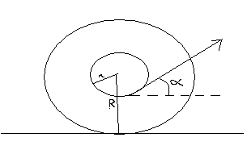

1. Sobre la esfera están actuando el peso, la normal y la fuerza de rozamiento estático con el plano.

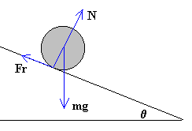

La sumatoria de las fuerzas sobre el centro de masa de la esfera es distinta de cero, por lo tanto la cantidad de movimiento NO se conserva.

La fuerza de rozamiento produce un torque, por lo que el momento cinético NO se conserva.

Como está aplicada en el CIR, el trabajo de la fuerza de rozamiento es igual a cero, con lo que la energía mecánica SI se conserva.

2.

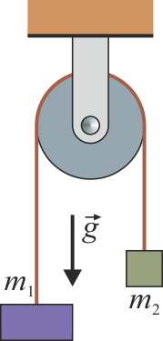

T1

Mpg

F

T2

Notar que . El centro de masa de la polea se mantiene fijo, con lo que su aceleración es cero. Por lo tanto, 

El torque total sobre la polea es distinto de cero, entonces su momento cinético no se conserva.

La polea presenta solo energía cinética de rotación = . Como el torque total es distinto de cero, tiene una cierta aceleración angular, que modifica su velocidad angular, por lo tanto su energía no se conserva.

3. Tanto la suma de las fuerzas como la suma de los torques son distintos de cero, con lo que no se conservan ni la cantidad de movimiento ni el momento cinético.

Hay que tener cuidado con la energía. Nuevamente el rozamiento no produce trabajo, por estar aplicado en el CIR. Pero la fuerza con la que tiramos del hilo es una fuerza no conservativa aplicada en un punto cuya velocidad es distinta de cero, por lo tanto realiza trabajo y la energía mecánica del yo-yo NO se conserva.